

**ĐỀ KIỂM TRA HỌC KÌ II – MÔN TOÁN**

LỚP 10 – NĂM HỌC : 2022 - 2023

*Thời gian làm bài: 90 phút*

--------------------***------------------

*( Đề kiểm tra có 02 trang)*

**A.PHẦN CHUNG (Dành cho tất cả các lớp khối 10)**

**Bài 1:** *(2 điểm)*Cho đồ thị hàm số bậc hai  và đường thẳng  như hình vẽ :

**y**

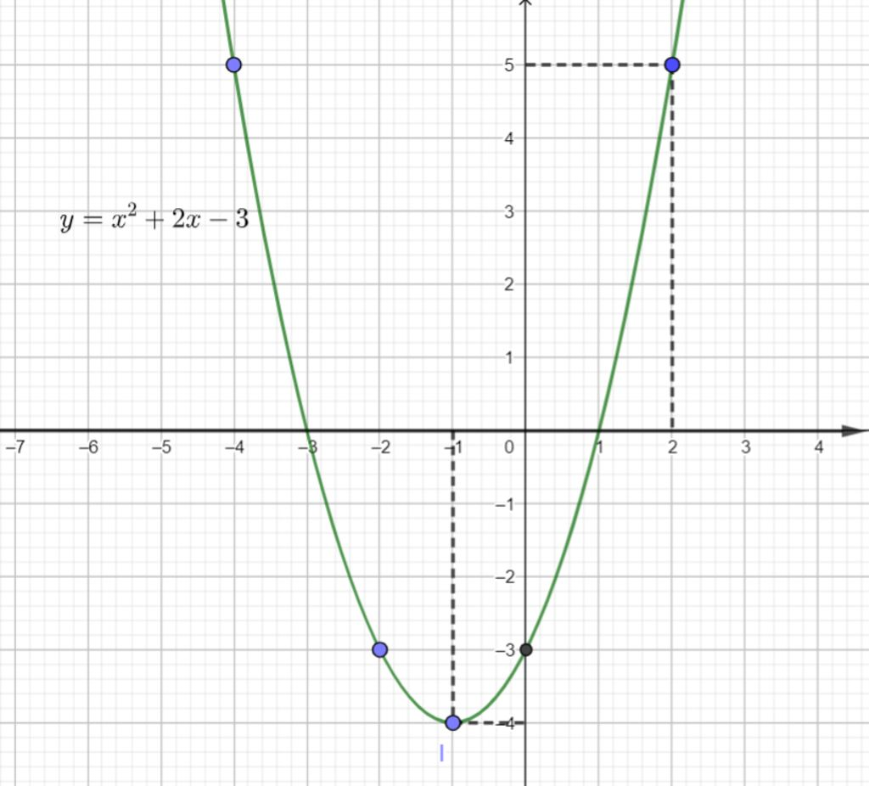



**x**

**5**

**O**

**-3**

**-2**

**- 3**

**2**

**1**

**y = v(x)**

**y = u(x)**

1. Tìm tập xác định của các hàm số .
2. Cho biết tập nghiệm của bất phương trình .
3. Tìm tập nghiệm của phương trình .

**Bài 2:** *(2 điểm)*

* 1. Có bao nhiêu số tự nhiên lẻ có 3 chữ số khác nhau ?
  2. Một lớp có  học sinh gồm  nam và  nữ. Hỏi có bao nhiêu cách chọn ra một nhóm  học sinh sao cho nhóm đó có đúng một học sinh nữ ?

**Bài 3:** *(2 điểm)* Trong mặt phẳng với hệ tọa độ Oxy, cho đường tròn

 và điểm M (-1,3) thuộc đường tròn.

1. Viết phương trình tiếp tuyến với đường tròntại điểm M.
2. Tính khoảng cách từ điểm M đến đường thẳng .

**Bài 4:** *(1 điểm)*

Viết phương trình chính tắc của Hypebol (H) biết tiêu cự bằng 20 và độ dài trục ảo bằng 10.

**B. PHẦN RIÊNG:**

**Dành cho các lớp khối 10 có chuyên đề ( bài 5a,bài 6a , bài 7a)**

**(10L1 , 10L2, 10L3, 10L4, 10L5, 10S6, 10S7, 10S8, 10N9, 10N10, 10N11)**

**Bài 5a:** *(1 điểm)* Tìm hệ số của  trong khai triển .

**Bài 6a:** *(1 điểm)* Gieo ngẫu nhiên 2 con súc sắc cân đối và đồng chất.Tìm số phần tử của :

i) Không gian mẫu .

ii) Biến cố “Tổng số chấm xuất hiện trên mặt xuất hiện của 2 con súc xắc bằng 7” .

**Bài 7a:** *(1 điểm)* Một đoàn gồm 30 người Việt Nam đi du lịch bị lạc tại Châu Phi, biết rẳng trong đoàn có 12 người biết tiếng Anh, có 8 người biết tiếng Pháp và có 17 người chỉ biết tiếng Việt. Cần chọn ra 4 người đi hỏi đường. Tính xác suất để có đúng 2 người biết cả 2 thứ tiếng Anh và Pháp.

**Dành cho các lớp khối 10 không có chuyên đề( bài 5b,bài 6b , bài 7b)**

**(10X12 và 10X13)**

**Bài 5b:** *(1 điểm)* Khai triển biểu thức 

**Bài 6b:** *(1 điểm)* Giải phương trình: 

**Bài 7b:** *(1 điểm)* Trong mặt phẳng với hệ tọa độ Oxy, cho đường thẳng (d) đi qua điểm  và cắt hai trục tọa độ tại hai điểm  và  sao cho  là trung điểm của . Viết phương trình của (d)

............................. **HẾT** .................................

**ĐÁP ÁN KIỂM TRA HỌC KÌ II** - **MÔN TOÁN LỚP 10 (2022 - 2023)**

|  |  |  |
| --- | --- | --- |
| **Bài 1**  **(2đ)** | a. + ĐK    . + ĐK    b.  c. | 0,5  0,5  0,5  0,5 |
| **Bài 2**  **(2đ)** | a.  +Chọn c có 5 cách  + a : 8 cách + b : 8 cách  Vậy có : 5.8.8= 320 số  b  + Chọn 1 nữ :cách  + Chọn 2 nam : cách  Đáp số: 1900 cách | 0.25  0.5  0.25  0,25  0,25  0,5 |
| **Bài 3**  **(2đ)** | a. Tâm I( 2;1) M(-1;3)  VTPT  Pttt: -3(x+1)+2(y-3)=0  🡪-3x+2y-9=0  b. | 0,25  0,25  0.25  0.25  0,5  0,5 |
| **Bài 4**  **(1đ)** | c=10; b=5 | 0,5  0.25  0.25 |
|  | **Dành cho các lớp có chuyên đề** |  |
| **Bài 5**  **(1đ)** | Hệ số của x4 là = 400 | 0,5  0,25  0.25 |
| **Bài 6**  **(1đ)** |  | 0,25  0,25  0,25  0,25 |
| **Bài 7**  **(1đ)** | 27405  A : là biến cố …  + số người biết tiếng Anh hay pháp là :30-17=13  +số người biết cả A và P là :  20-13 = 7 | 0,25  0,25  0,25  0,25 |
|  | **Dành cho các lớp không chuyên đề** |  |
| **Bài 5**  **(1đ)** | a. | 0,5  0.5 |
| **Bài 6**  **(1đ)** | b.  (1)  Bình phương 2 vế      Thay x=0 , x=7 vào PT (1) ta thấy thoả mãn T={0 ;7} | 0,25  0,25  0,5 |
| **Bài 7**  **(1đ)** | Gọi  và .  Vì  là trung điểm của  nên ta có: .  Suy ra phương trình đường thẳng  là . | 0.25  0.25  0.25  0.25 |

**MA TRẬN ĐỀ KIỂM TRA LỚP 10 – MÔN TOÁN HỌC KỲ II NĂM HỌC 2022-2023**

*( Thời gian làm bài 90 phút – hình thức tự luận)*

|  |  |  |  |  |  |
| --- | --- | --- | --- | --- | --- |
| **Cấp độ**  **Chủ đề** | **Nhận biết** | **Thông hiểu** | **Vận dụng** | | **Cộng** |
| **Cấp độ thấp** | **Cấp độ cao** |
| **BPT BẬC HAI 1 ẨN**  **PT QUI VỀ BẬC 2** | - Xét dấu tam thức  - Giai bất phương trình |  |  |  |  |
| *Số câu 2*  *Số điểm 2 Tỉ lệ 20%* | *Số câu: 1*  *Số điểm: 1* | *Số câu: 1*  *Số điểm: 1* |  |  | *Số câu : 2*  *2 điểm=20 %* |
| **ĐẠI SỐ TỔ HỢP**  **NHỊ THỨC NEWTON**  *Số câu 3*  *Số điểm 3 Tỉ lệ 30%* | Nhị thức newton  *Số câu: 1*  *Số điểm: 1* | Đếm số phương án liên quan đến số tự nhiên  *Số câu: 1*  *Số điểm: 1* | BT Thực tế về hoán vị , chỉnh hợp tổ hợp  *Số câu: 1*  *Số điểm: 1* |  | *Số câu : 3*  *3 điểm= 30.%* |
| **XÁC SUẤT CỦA BIẾN CỐ`**  *Số câu 2*  *Số điểm 2 Tỉ lệ 20%* | Biến cố - không gian mẫu  *Số câu: 1*  *Số điểm: 1* |  |  | *Xác suất*  *Số câu: 1*  *Số điểm: 1* | *Số câu : 2*  *2 điểm=20 %* |
| **PP TOẠ ĐỘ TRONG MP** | Tính góc giữa 2 đường thẳng – khoảng cách tử điểm đến đường thẳng | PT đường tròn | PT chính tắc của elip , hyperbol | PT đường thẳng |  |
| *Số câu 4*  *Số điểm 4 Tỉ lệ 40%* | *Số câu : 1*  *Số điểm : 1* | *Số câu : 1*  *Số điểm : 1* |  | *Số câu: 1*  *Số điểm: 1* | *Số câu : 3*  *1 điểm= 40 %* |
| *Tổng số câu : 9*  *Tổng số điểm : 10*  *Tỉ lệ 100 %* | *Số câu : 3*  *Số điểm : 3*  *40 %* | *Số câu : 2*  *Số điểm : 3*  *45 %* | *Số câu : 4*  *Số điểm : 3*  *15 %* | | *Số câu : 9*  *Số điểm : 10* |

**BẢNG ĐẶC TẢ KĨ THUẬT ĐỀ KIỂM TRA CUỐI KỲ 2**

**MÔN: TOÁN 10 – THỜI GIAN LÀM BÀI: 90 phút**

| **TT** | **Nội dung kiến thức** | **Đơn vị kiến thức** | **Mức độ kiến thức, kĩ năng cần kiểm tra, đánh giá** | **Số điểm theo mức độ nhận thức** | | | |
| --- | --- | --- | --- | --- | --- | --- | --- |
| **Nhận biết** | **Thông hiểu** | **Vận dụng** | **Vận dụng cao** |
| **1** | **1. Bất phương trình bậc hai một ẩn** |  | | | | | |
| **1.2.**  **Giải bất phương trình bậc hai một ẩn** | **Nhận biết**: Nhận dạng được bất phương trình bậc hai một ẩn.  **Thông hiểu**: Giải được bất phương trình bậc hai một ẩn.b  Tìm được tập nghiệm của BPT bậc hai dựa vào đồ thị | 1 | 0,5 | 0 | 0 |
| **1.3. Phương trình quy về phương trình bậc hai** | **Thông hiểu**: Không giải, phương trình biết tìm tập nghiệm của BPT bậc hai dựa vào đồ thi  **Vận dụng**: Giải được một số phương trình chứa ẩn dưới dấu căn, có dạng  https://lh4.googleusercontent.com/NagPsaRbVPu2HTF7u-LKBJQ4ZzMvN9peM-PEUnigM4gs3hqvgHvrJlpPK7DoReni6_JStTbdPgZ4UyKkTx2YtOi5ttMBAXaidqfYW1-OTvyE3RgNUFGZBj2LX5FOiGfkQkE0EaYWaDJgbVLigfbkGwhttps://lh3.googleusercontent.com/knE1ppWXcsZqWClPl3OyQGkDnNEFi4rqk6bcIVR_Tho6hH8h1lG4gJCSqvLx09cbct19ObWsJ_43F0AbgxhSFK6sMYB1BpISjK5o9eU9epsg77lwUMymyhv4vHBZ3KnaW14CqWmnWVYjIKHIE1TXTQ | 0 | 0,5 | 1 | 0 |
| **2** | **2. Đại số tổ hợp** |  | | | | | |
| **2.2.Hoán vị, chỉnh hợp, tổ hợp** | **Thông hiểu**: - Tính được số các hoán vị, chỉnh hợp, tổ hợp chập k của n phần tử.  **Vận dụng**: - Vận dụng phối hợp quy tắc cộng và quy tắc nhân, hoán vị, chỉnh hợp, tổ hợp để giải quyết được một số vấn đề toán học và thực tiễn. |  | 1 | 1 | 0 |
| **2.3. Nhị thức Newton** | **Nhận biết**: - Biết được công thức khai triển nhị thức Niu – tơn (a+b)n  **Thông hiểu**: - Khai triển được nhị thức Niu - tơn với một số mũ cụ thể bằng cách vận dụng tổ hợp.  **Vận dụng**: - Tìm được hệ số của https://lh6.googleusercontent.com/QRi1Eo1SMcueqTFbUGi1Vl57XT5W7FcCUnXIUA7Lv8ZhPyD9d30BKKfpg0ERu5ZW6YKbe35f2Mli7A3-4sZtTUBaBLlh2ktCD1THc5cTU3qM-JuT2vDPsAeNV1qiL-6ez2EVYke34USvvQbBmvUjtw trong khai triển nhị thức https://lh5.googleusercontent.com/WdiSGo-7qU-gc-nnkkQNJsVeBTTA2Ha6byN_g2SUzfGGQKpFUrbQCHdj2YKQsoUGN0tprThTmrnVpC6p3NTlf2vbKKdRdZatPkb3pEXKgtCAJI0Q-PoSQANofp_m5sMNRvbneOaR5mQuvnmw0vf2Wwđơn giản thông qua tam giác Pascal. | 1 |  |  | 0 |
| **3** | **3. Phương pháp tọa độ trong mặt phẳng** |  | | | | | |
| **3.2. Đường thẳng trong mặt phẳng tọa độ** | **Nhận biết**:  - Xác định được vectơ pháp tuyến, vectơ chỉ phương của đường thẳng.  - Biết các dạng phương trình đường thẳng (phương trình tổng quát, phương trình tham số của đường thẳng)  - Biết công thức tính khoảng cách từ một điểm đến một đường thẳng, góc giữa hai đường thẳng.  **Thông hiểu**:  - Biết cách viết phương trình tổng quát, phương trình tham số của đường thẳng.  - Biết được điều kiện hai đường thẳng cắt nhau, song song, trùng nhau, vuông góc với nhau.  - Tính được tọa độ của véc tơ pháp tuyến nếu biết tọa độ của véc tơ chỉ phương của một đường thẳng và ngược lại.  - Biết chuyển đổi giữa phương trình tổng quát và phương trình tham số của đường thẳng.  - Xác định được một điểm có thuộc đường thẳng hay không thuộc đường thẳng. | 1 |  | 0 | 1 |
| **3.3. Đường tròn trong mặt phẳng tọa độ** | **Thông hiểu**:  - Viết được phương trình tiếp tuyến với đường tròn khi biết toạ độ của tiếp điểm (tiếp tuyến tại một điểm nằm trên đường tròn).  **Vận dụng**:  - Viết được phương trình đường tròn thỏa mãn một số điều kiện cho trước.  - Viết được phương trình tiếp tuyến với đường tròn khi biết một số điều kiện cho trước. |  | 1 |  | 0 |
| **3.4. Ba đường conic trong mặt phẳng tọa độ** | **Nhận biết**:  - Biết định nghĩa, phương trình chính tắc và hình dạng của elip, hypebol và parabol.  - Lập được PT chính tắc của elip, hypebol  **Thông hiểu**:  - Từ phương trình chính tắc của elip xác định được tọa độ các đỉnh, độ dài trục lớn, trục nhỏ của elip.  - Từ phương trình chính tắc của hypebol xác định được tọa độ các đỉnh, độ dài trục thực, trục ảo của hypebol.  - Từ phương trình chính tắc của parabol xác định được tọa độ tiêu điểm, phương trình đường chuẩn của parabol. |  | 1 | 0 | 0 |
| **4** | **4. Xác suất** | **4.1.**  **Không gian mẫu và biến cố** | **Nhận biết**:  - Biết được phép thử ngẫu nhiên, không gian mẫu, biến cố liên quan đến phép thử ngẫu nhiên.  - Biết được biến cố chắc chắn và biến cố không thể.  **Thông hiểu**:  - Xác định được không gian mẫu, biến cố liên quan đến phép thử ngẫu nhiên.  **Vận dụng**:  - Tính được số các kết quả thuận lợi cho biến cố. | 1 |  |  | 0 |
| **4.2. Xác suất của biến cố** | **Nhận biết**:  - Biết biến cố đối, định nghĩa xác suất cổ điển.  - Biết được các tính chất: https://lh6.googleusercontent.com/8pd9jMfvF2Rwi0KFCFlOsl0zHvrpr6sqaKlNJIc_0A_EzxxkPtR26uQTizOoSi9ifsU1Iws1_Ww-Ex_D4TyFhf8xsFvXlK__BYYSfuHNhpUeH5xHzu0EJvkVxHLBZHn5cFZPULxz6qE2Cw2kJt3wog  **Vận dụng**:  - Tính được xác suất của biến cố thông qua biến cố đối.  - Tính được xác suất của biến cố khi phải sử dụng quy tắc đếm và công thức tổ hợp để xác định số phần tử của không gian mẫu và số kết quả thuận lợi cho biến cố. |  |  | 1 | 0 |
| **Tổng** | | |  | 3 | 3 | 3 | 1 |